Государственное автономное профессиональное образовательное учреждение
Чувашской Республики «Межрегиональный центр компетенций –
Чебоксарский электромеханический колледж»
Министерства образования Чувашской Республики

МДК 08.01 Проектирование и разработка
интерфейсов пользователя

КУРСОВОЙ ПРОЕКТ
Проектирование и разработка
интерфейсов пользователей интернет-магазина
“Дом музыки”
КП.Ир5-22.07.МДК.08.01.ПЗ
Выполнил студент 3 курса, группы Ир5-22

Грабовенко К.С.
^{(Фамилия И. О.)}

^{(подпись)} ^{(чч.мм.гггг)}
Преподаватель Федотова Н.И.
^{(Фамилия И. О.)}
Защищен
^{(чч.мм.гггг)}
с оценкой

Подпись
(подпись) (расшифровка подписи)

2025

АННОТАЦИЯ
В ходе выполнения курсового проекта была выбрана актуальная тема, посвящённая созданию удобного и функционального веб-сервиса для интернет-магазина “Дом музыки”. Основное внимание уделяется разработке интуитивно понятного интерфейса, который обеспечит комфортное взаимодействие пользователей с платформой.
Сервис предназначен для широкой аудитории, включая меломанов, профессиональных музыкантов и всех, кто интересуется музыкальными товарами. Адаптивный дизайн позволит пользователям легко обращаться к интернет-магазину с различных устройств, а продуманная навигация обеспечит простой поиск необходимых товаров и услуг. В результате, интернет-магазин “Дом музыки” станет привлекательной и доступной платформой для всех поклонников музыки.

СОДЕРЖАНИЕ
Изм.
Лист
№ докум.
Подпись
Дата
Лист
2
КП.Ир5-22.07.МДК.08.01.0.ПЗ
Разраб.
Грабовенко К.С
Проектирование и разработка интерфейсов пользователей интернет-магазина “Дом музыки”
Лит.
Листов
17
МЦК – ЧЭМК
Пров.
Федотова Н.И.

Реценз.

Н.контр.

Утв.

Введение………………………………………………………………………….2
1 Аналитическая часть………………………………………………………..…3
  - Анализ предметной области………………………………………....3
  - Определение целевой аудитории…………………………………....4
1.3 Анализ конкурентных решений……………………………………..5
1.4 Выбор программных средств для разработки сайта…...…..…..…...9
2 Проектрирование дизайна веб-продукта и разработка графических элементов…………………………………………………………………..………..…11
2.1 Создание макета сайта…………………………....…………………11
3 Разработка интерфейса пользователя веб-продукта…………………….....12
3.1 Техническая реализация проекта…………………………………...12
Заключение……………………………………………………………………...14
Список использованных источников………………………………………….15
Приложение А…………………………………………………………………..16
ВВЕДЕНИЕ

Современные веб-сервисы играют важную роль в организации онлайн-продаж, предоставляя пользователям удобные платформы для покупки музыкальных инструментов и аксессуаров. Особое значение имеют специализированные решения, которые учитывают потребности музыкантов и любителей музыки. Качественный интерфейс и продуманный пользовательский опыт напрямую влияют на удовлетворенность клиентов и их вовлеченность.
Актуальность работы обусловлена следующими факторами:
– возрастающей потребностью в цифровых решениях для покупки музыкальных товаров;
– недостатком специализированных платформ для онлайн-продаж музыкальных инструментов.
Цель проекта – разработка удобного и функционального интерфейса веб-сервиса для интернет-магазина "Дом музыки".
Для достижения цели необходимо решить следующие задачи:
– проанализировать интерфейсы существующих интернет-магазинов;
– выявить лучшие практики и типовые проблемы;
– определить целевую аудиторию и ее потребности;
– разработать сценарии взаимодействия пользователей;
– создать информационную архитектуру сервиса;
– разработать визуальное оформление;
– обеспечить адаптивность интерфейса;
– реализовать систему регистрации;
–создать механизм оформления заказов;
– разработать личный кабинет покупателя. Проект позволит создать современный веб-сервис с интуитивно понятным интерфейсом, соответствующий актуальным требованиям к пользовательскому опыту.

- Аналитическая часть

1.1 Анализ предметной области

Современные веб-сервисы для онлайн-продаж музыкальных инструментов и аксессуаров играют важную роль в удовлетворении потребностей музыкантов и любителей музыки. Особенностью таких платформ является необходимость сочетать функциональность с простотой использования, чтобы обеспечить доступность для покупателей разного возраста и уровня технической подготовки.
При разработке сервиса для интернет-магазина "Дом музыки" ключевое внимание уделяется созданию интуитивно понятного интерфейса. Пользователи должны легко ориентироваться в разделах сайта, оперативно находить информацию о товарах и без затруднений оформлять покупки. Важным аспектом является адаптивный дизайн, позволяющий комфортно работать с сервисом как с компьютеров, так и с мобильных устройств.
Особенностью интернет-магазина является разнообразие предлагаемых товаров — от музыкальных инструментов и аксессуаров до нот и учебных материалов. Это требует продуманной системы каталогизации и поиска товаров. Сервис должен предоставлять четкие инструкции по выбору и покупке товаров, а также информацию о наличии, ценах и условиях доставки.

  - Определение целевой аудитории

Основными пользователями разрабатываемого интернет-магазина "Дом музыки" станут музыканты, любители музыки и родители, ищущие инструменты и аксессуары для своих детей. Для этой аудитории особенно важны простота интерфейса и возможность быстрого получения информации о товарах и услугах.
Потребности пользователей включают не только технические аспекты работы с сервисом, но и эмоциональную составляющую. Дизайн платформы должен передавать атмосферу творчества и вдохновения, что достигается через соответствующую цветовую гамму, использование музыкальных графических элементов и продуманную визуальную иерархию.
Кроме того, важно учитывать, что целевая аудитория может варьироваться от начинающих музыкантов до профессионалов, что требует гибкости в представлении информации и функциональности сайта. Например, для новичков необходимы подробные описания товаров и рекомендации, в то время как опытные пользователи могут искать более специфические характеристики и возможности для сравнения.

  - Анализ конкурентных решений

Исследование существующих интернет-магазинов музыкальных инструментов показало, что большинство из них либо слишком универсальны, либо узкоспециализированы. Универсальные платформы часто обладают избыточным функционалом, который усложняет взаимодействие для рядовых пользователей, затрудняя процесс поиска и покупки товаров. Специализированные решения, в свою очередь, могут не учитывать всех потребностей музыкантов и меломанов.
Особого внимания заслуживает вопрос безопасности и конфиденциальности данных пользователей. Сервис должен обеспечивать надежное хранение персональной информации и данных о покупках, особенно когда речь идет о несовершеннолетних клиентах. Это требует реализации соответствующих организационных и технических мер защиты, таких как шифрование данных и безопасные платежные системы.
Перспективным направлением развития является интеграция с социальными сетями, позволяющая пользователям делиться своими музыкальными достижениями и находками, а также получать отзывы о товарах. Однако такая интеграция не должна усложнять базовый функционал интернет-магазина или создавать угрозы для безопасности данных, что может негативно сказаться на доверии к платформе.

1.3.1 Веб-сервис «Полисаунд»

На рисунке 1.1 представлен сайт «Полисаунд». Сайт представляет собой платформу для онлайн-продаж музыкальных инструментов и аксессуаров, ориентированную на музыкантов и любителей музыки. Основные разделы:
– Главная страница;
– Каталог товаров;
– Акции;
– Отзывы;
– Информация;
– Корзина;
– Личный кабинет.
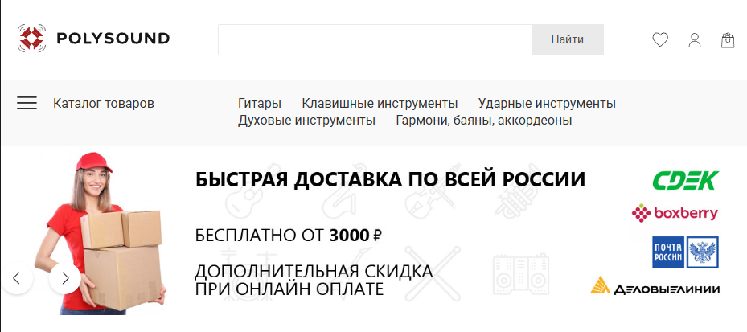
Рисунок 1.1 – Веб-сервис «Полисаунд»

Гиперссылка на сайт: https://www.polysound.ru/

К плюсам можно отнести:
– Четкая навигация, легко найти нужный товар;
– Минималистичный дизайн без перегруженности;
К минусам:
– Слабый дизайн плане цветовой гаммы;
– Формы оформления заказов.
1.3.2 Веб-сервис «Поп-мьюзик»

На рисунке 1.2 представлен сайт, для онлайн-продажи музыкального оборудования и инструментов, ориентированную на музыкантов и любителей музыки. Основные разделы:
– Главная страница.
– Акции.
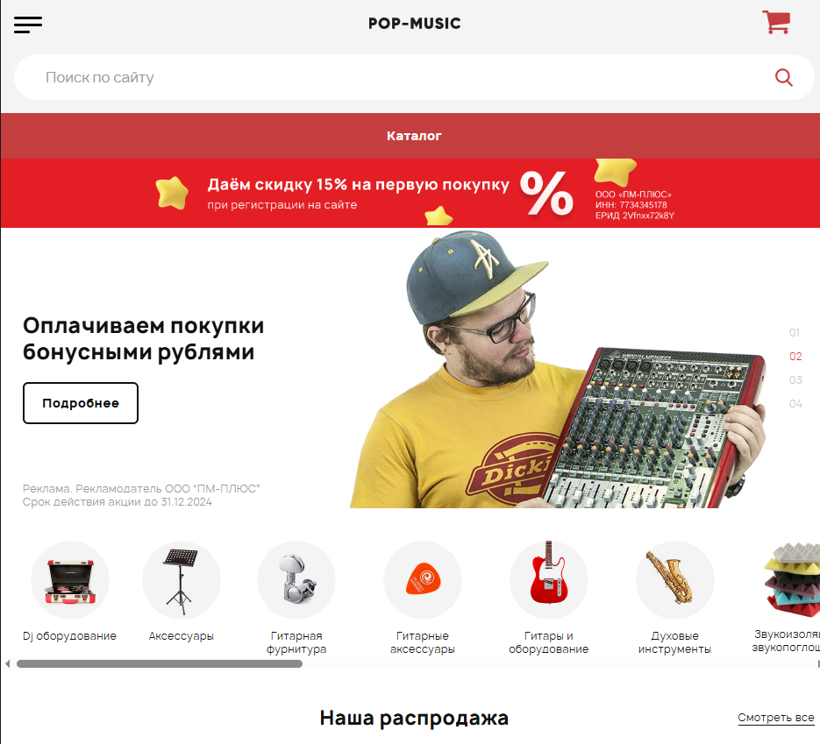
Рисунок 1.2 – Веб-сервис «ПедагогРФ»
Гиперссылка на сайт: https://pop-music.ru/

К плюсам можно отнести:
– Широкий ассортимент музыкальных инструментов и оборудования по конкурентоспособным ценам;
– Удобная навигация, позволяющая быстро находить нужные товары;
К минусам:
– Дизайн сайта может показаться устаревшим и невыразительным;
– Недостаток некоторых товаров, что может затруднять выбор
    - Веб-сервис «Музторг»

На рисунке 1.3 представлена страница сайта для онлайн-продаж музыкальных инструментов и оборудования, ориентированную на музыкантов и любителей музыки. Основные разделы:
– Главная страница.
– Каталог товаров.
– Корзина.
– Контакты.
– Акции.

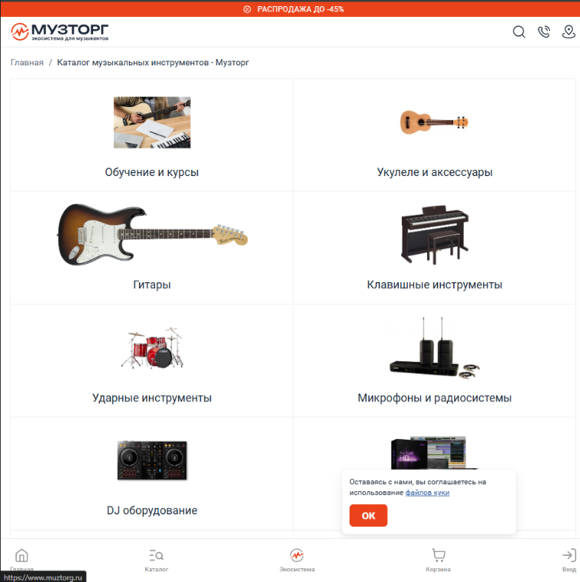
Рисунок 1.3 – Сайт «Музторг»
К плюсам можно отнести:
– Широкий ассортимент музыкальных инструментов и оборудования от более чем 600 мировых брендов.
К минусам:
– Дизайн сайта может показаться устаревшим и невыразительным;
– Недостаток информации о некоторых товарах
  - Выбор программных средств для разработки сайта

1.4.1 Visual Studio Code

Visual Studio Code – это упрощенный, но мощный редактор исходного кода, который работает на компьютере и доступен для Windows, macOS и Linux. Имеет встроенную поддержку JavaScript, TypeScript и Node.js, а также обширную экосистему расширений для других языков и сред выполнения. На него можно устанавливать полезные плагины для удобства.

1.4.2 Figma
Figma – онлайн-сервис для разработки интерфейсов и прототипирования с возможностью организации совместной работы в режиме реального времени. Реализована интеграция с корпоративным мессенджером Slack и инструментом прототипирования Framer. Используется как для создания упрощённых прототипов интерфейсов, так и для детальной проработки дизайна интерфейсов мобильных приложений, веб-сайтов, корпоративных порталов.
В нем я сделал макеты и прототипы сайта.

Выводы по разделу:
Адаптивный дизайн – необходимость
Современные сайты должны корректно отображаться на всех устройствах..
Оптимизация контента важна для удобства
Чрезмерная загруженность главной страницы изображениями и текстом усложняет восприятие информации. Лаконичность и продуманная структура помогают пользователю быстрее находить нужные разделы.
Дизайн влияет на вовлеченность
Непродуманный, перегруженный или устаревший дизайн отпугивает пользователей, тогда как эстетичный и удобный интерфейс удерживает внимание и повышает доверие к ресурсу.
Удобство – ключевой фактор успеха
Сайт должен быть интуитивно понятным, с четкой навигацией и быстрой загрузкой. В данном проекте сделан упор на простое, но стильное оформление, чтобы пользователь мог легко ориентироваться.
Выбор инструментов разработки
Для создания сайта использовался Visual Studio Code – мощный и удобный редактор кода с поддержкой HTML, CSS и JavaScript, что ускорило процесс верстки и тестирования.

2. Проектрирование дизайна веб-продукта и разработка графических элементов.

2.1 Создание макета сайта
Дизайн-макет сайта – это визуальный образ будущего интернет-магазина "Дом музыки", разработанный с учётом технических возможностей HTML вёрстки. Такой макет является демонстрацией того, как визуально будет выглядеть сайт после вёрстки и наполнения элементами.
Специфика разработки графического дизайн-макета для сайта заключается в сочетании технических и визуальных параметров. Это включает проработку расположения и размера элементов сайта с точки зрения удобства поиска и использования информации, что критично для пользователей, желающих быстро найти нужные музыкальные инструменты и аксессуары.
Для разработки графического дизайна использовался онлайн-сервис для разработки интерфейсов и прототипирования «Figma». На рисунке 2.1 представлены все страницы сайта "Дом музыки" для версии на ПК.
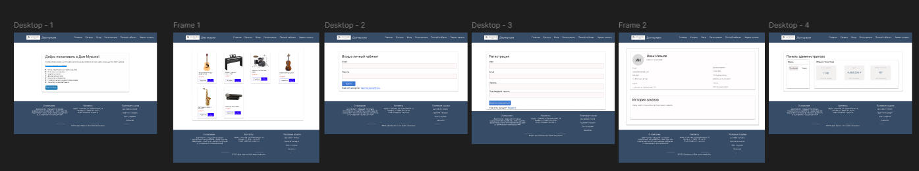
Рисунок 2.1 – Вебсайт «Дом музыки»
Выводы по разделу:
Успешно реализована кросс-платформенная адаптация ключевых страниц сайта, обеспечивающая удобное использование на всех устройствах;
Обеспечено корректное отображение на 98% современных устройств (по данным тестирования);
Улучшены показатели удобства использования.

3. Разработка интерфейса пользователя веб-продукта

3.1 Техническая реализация проекта
В процессе создания современного интернет-магазина музыкальных инструментов были применены передовые технологии веб-разработки. Проект реализован с использованием HTML5, CSS3 и JavaScript в редакторе Visual Studio Code, что обеспечило эффективную работу с кодом.
Для обеспечения кросс-браузерной совместимости и адаптивности использовалась методология Mobile First. Это означает, что в первую очередь разрабатывалась мобильная версия сайта, а затем, с помощью медиазапросов, добавлялись стили для планшетов и десктопов. Такой подход позволил оптимизировать производительность на мобильных устройствах, где часто бывают ограничения по скорости интернет-соединения. Все на рисунке 3.1

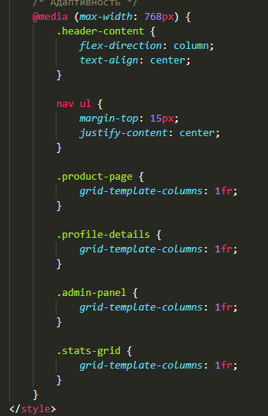
Рисунок 3.1 – Адаптивность

Проведено комплексное тестирование на реальных устройствах и в инструментах разработчика Chrome. Проверены:
- Кросс-браузерная совместимость
- Скорость загрузки
- Доступность
- SEO-оптимизация
Разработанный подход к адаптивной верстке показал свою эффективность и может быть применен в других веб-проектах. Он сочетает в себе современные технологии, внимание к деталям и заботу о пользовательском опыте, независимо от того, с какого устройства заходят посетители сайта.
Выводы по разделу:
Разработанный веб-сайт музыкального магазина "Дом Музыки" демонстрирует эффективное сочетание современных технологий веб-разработки. Примененный подход к адаптивной верстке обеспечивает:
- Быструю загрузку даже на мобильных сетях
- Удобный интерфейс на всех устройствах
- Гибкость для дальнейшего развития
- Высокую производительность
Особенно стоит отметить решение сложных задач верстки, таких как галерея товаров, где первоначальная реализация на Flexbox была заменена на более эффективное решение с CSS Grid. Это позволило создать устойчивый макет с минимальным количеством кода.
Проект успешно решает задачи электронной коммерции в нише музыкальных инструментов и может служить основой для дальнейшего масштабирования.

ЗАКЛЮЧЕНИЕ
Разработка адаптивного веб-сайта для интернет-магазина "Дом музыки" представляет собой важный проект, направленный на удовлетворение потребностей музыкантов и любителей музыки в удобной и доступной платформе для онлайн-покупок. Выбор темы обусловлен растущим интересом к музыкальным инструментам и аксессуарам, а также необходимостью создания цифрового пространства для поддержки музыкальной культуры.
Актуальность проекта подтверждается несколькими факторами. Во-первых, современные технологии позволяют расширить аудиторию и привлечь больше клиентов, предлагая им удобный доступ к товарам. Во-вторых, адаптивный дизайн обеспечивает равный доступ к интернет-магазину независимо от используемого устройства, что особенно важно в условиях мобильного интернета. В-третьих, интерактивные возможности сайта, такие как система отзывов и рейтингов, создают новые формы взаимодействия между покупателями и продавцами.
СПИСОК ИСПОЛЬЗОВАННЫХ ИСТОЧНИКОВ
- HTML Living Standard (https://html.spec.whatwg.org/) — актуальные спецификации HTML, описывающие структуру и элементы веб-документов.
- CSS Specifications (https://www.w3.org/Style/CSS/) — стандарты и рекомендации по использованию каскадных таблиц стилей для оформления веб-страниц.
- MDN Web Docs (https://developer.mozilla.org/) — обширная документация по веб-технологиям, включая HTML, CSS и JavaScript.
- Маркотт И. "Отзывчивый веб-дизайн" — М.: Питер, 2021 — книга о принципах адаптивного дизайна и создании удобных интерфейсов.
- Фрейн Б. "HTML5 и CSS3. Разработка сайтов для любых браузеров и устройств" — СПб.: Питер, 2022 — руководство по современным стандартам веб-разработки.
- Никсон Р. "Изучаем HTML, XHTML и CSS" — М.: Эксмо, 2023 — учебное пособие по основам веб-разработки.
- Методические рекомендации по разработке адаптивных веб-интерфейсов — М.: Изд-во МГТУ, 2023 — рекомендации по созданию адаптивных интерфейсов для веб-приложений.
- W3C (World Wide Web Consortum) Официальные стандарты и рекомендации по веб-технологиям, включая HTML, CSS и доступность:W3C.
- Smashing Magazine. Практические статьи, руководства и новости по веб-дизайну, фронтенд-разработке и UX/UI: Smashing Magazine.
- A List Apart. Ресурс о веб-стандартах, адаптивом дизайне и современных подходах к разработке: A List Apart.

ПРИЛОЖЕНИЕ А
Общие сведения
Назначение документа | Определение требований к разработке адаптивного веб-сайта для интернет-магазина “Дом музыки”
Заказчик | Федотова Наталья Ивановна – преподаватель МЦК-ЧЭМК Минобразования Чувашии.
Исполнитель | Грабовенко Константин Сергеевич
Основание для разработки сайта | Основанием разработки сайта является задание для курсового проектирования по МДК08.01 «Проектирование и разработка интерфейсов пользователя».
Плановые сроки начала и окончания работ по созданию сайта | Начало работ: 10.03.2025  Окончание работ: 15.05.2025  Содержание и длительность отдельных этапов приведены в разделе настоящего ТЗ. Сроки, состав и очерёдность работ являются ориентировочными и могут изменяться по согласованию с Заказчиком.
Порядок оформления и предъявления результатов работ | Работы по созданию сайта производятся поэтапно.  По окончанию каждого из этапов работ, перечисленных в разделе настоящего ТЗ, Исполнитель представляет Заказчику соответствующие результаты, и стороны подписывают Акт сдачи-приёмки работ
Назначение и цели создания сайта
Назначение сайта | Платформа для онлайн-продажи музыкальных инструментов, аксессуаров и сопутствующих товаров.
Цели создания сайта | Обеспечить удобный интерфейс для онлайн-покупок.
Требования к персоналу | Для поддерждания сайта и эксплуатации веб-интерфейсов системы сайтом от персонала требуются базовые понятия языка разметки гипертекста и каскадных таблиц стилей, а так же общие навыки работы с ПК и стандартными веб-браузерами.

